

Un mondo intero di sapori.
L’essenza dell’esperienza culinaria firmata Sandals Resorts
L’esclusivo programma 5-Star Global Gourmet™ è un vero e proprio viaggio gastronomico intorno al mondo, grazie al quale è possibile gustare ogni giorno i sapori genuini di ben 23 concept culinari diversi – dall’indiano, al francese, all’inglese, all’asiatico – negli oltre 140 ristoranti dei Sandals and Beaches Resorts
(fino a 16 ristoranti per ciascun resort).

Solo ingredienti freschi e di alta qualità, dal campo alla tavola, con tempi di viaggio più brevi per garantire il sapore migliore e la freschezza dei prodotti alimentari. Non a caso, il 90% dei prodotti Sandals richiesti in Giamaica viene raccolto e acquistato da agricoltori locali.

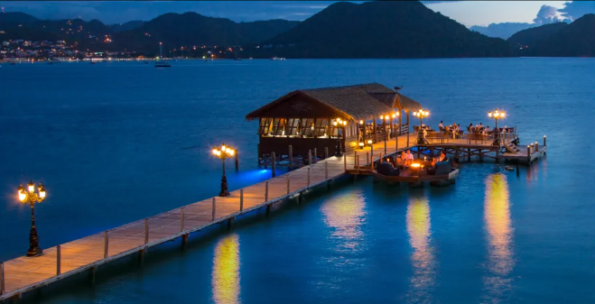
Torino, 14 settembre 2023 – Cenare a piedi nudi sulla spiaggia, in un ristorante sull’acqua con una vista sull’orizzonte oppure, optare per una location dall’eleganza raffinata: queste sono solo alcune delle situazioni in cui si inseriscono gli oltre 140 ristoranti dei Sandals and Beaches Resorts (fino a 16 ristoranti per ciascun resort): un vero e proprio itinerario gastronomico intorno al mondo.
Un costante carosello di sapori, colori e profumi di pietanze preparate da chef altamente qualificati che offrono un alto livello di varietà, qualità e creatività, proponendo 23 concept culinari diversi in rappresentanza di altrettante culture.
Qualunque sia il resort presso cui soggiornerete, avrete modo di gustare nuovi sapori grazie all’esclusivo programma 5-Star Global GourmetTM: dal pesce fresco di giornata, alla cucina regionale italiana, quella tailandese, il sushi, l’alta cucina francese, quella mediterranea, quella tipica dei pub inglesi fino a quella caraibica, naturalmente.

Non dimenticate: nei Sandals and Beaches Resorts si può cenare dove e quando preferite, tutto il giorno, tutti i giorni perché è sempre tutto incluso e illimitato!

Non è tutto. Se si decide di soggiornare per un minimo di 7 notti in una Butler Suite al Sandals Royal Curaçao o se si fa parte del Sandals Select Reward Members (a seconda del livello), si ha la possibilità di apprezzare ulteriormente i sapori unici delle isole, grazie al primo programma di ristorazione esterno del brand, Island Inclusive Dining Program, che prevede un buono di 250 USD$ (circa 200 euro) a prenotazione da utilizzarsi per cenare una volta fuori dal resort, in uno degli otto ristoranti partner, con transfer di andata e ritorno inclusi.

La cucina italiana
Sapori, gusti e profumi propri di una terra dalle ricche tradizioni, una per ciascuna Regione. Nei Sandals Resorts potete gustare le specialità regionali di Veneto Emilia-Romagna, Toscana, Lazio, Campania e Puglia, per un minitour gastronomico dell’Italia, ma ai Caraibi!

La cucina inglese
Non appena si entra in uno dei Pub Sandals Resorts, si percepisce la tradizione britannica. Qui è facile gustare uno dei tradizionali piatti della cucina britannica, tra cui la Shepherd’s Pie e il Fish ‘n Chips.

La cucina asiatica
Nei Sandals Resorts è sempre presente una vasta scelta legata alla cucina asiatica: da quella tailandese, a quella giapponese, alle numerose sushi house con pietanze preparate da chef giapponesi di sushi.

La cucina francese
Nei Sandals Resorts è possibile gustare una selezione dei migliori piatti della tradizione culinaria francese, in grado di soddisfare i palati più esigenti. Dalle capesante in salsa Chablis, cotte in una deliziosa pasta sfoglia, alla gustosa anatra á l’orange (all’arancia), ecco un pizzico di Francia ai Caraibi. Inoltre, in alcuni Sandals e Beaches Resorts è possibile trovare French Brasserie e French Patisserie.

La cucina caraibica
L’influenza caraibica nei Sandals Resorts riflette perfettamente la diversità culinaria di ogni isola. I colori e i sapori di queste terre si riflettono nei piatti dai gusti esotici.

La cucina indiana
Con una collezione unica di deliziosi piatti di questa ricca e millenaria tradizione, tra cui il pollo Tikka, il Poppadum, il pollo al burro, Samosa di carne d’agnello e tanto altro, il Bombay Club è il primo ristorante indiano ad aver aperto i battenti al Sandals Barbados. Oggi è possibile gustare la cucina indiana in diversi resort del Gruppo.

La cucina ai frutti di mare
Sandals Resorts invita a provare tutti i piatti a base di pesce, preparati al momento, grigliati e serviti con burro e aglio o con una deliziosa salsa: dai tortini di granchio con il pomodoro alle code di aragosta preparate alla perfezione.

Steakhouse Butch’s Chophouse: bistecche e grigliate
Succulenti tagli di carne bovina, accompagnati da un’ampia selezione di salse, gustosissimi contorni, compreso il Lobster Mac & Cheese e le bevande tipiche di una steakhouse! Da non perdere i piatti tradizionali come il Surf & Turf e la bistecca New York Strip e Rib Eye.

Sandals Foundation a sostegno del ciclo di produzione alimentare caraibico
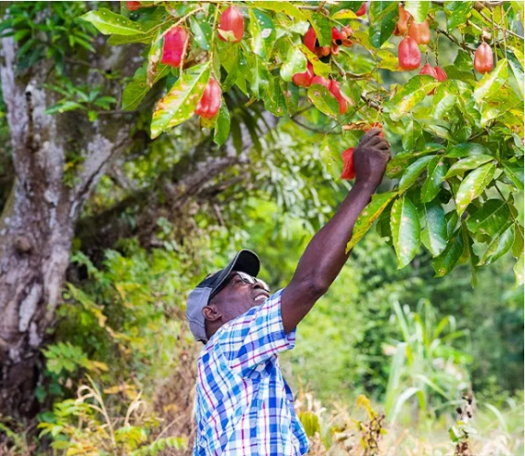
Sandals Foundation collabora costantemente con esperti agricoltori e scienziati per stabilire i luoghi migliori dove far prosperare determinate colture, quando farle ruotare e come coltivare la terra in modo che produca cibo per generazioni, al fine di favorire e incrementare la produzione e l’approvvigionamento alimentare per le comunità locali.
Ogni isola su cui opera l’organizzazione no profit – creata per proseguire ed espandere il lavoro filantropico che Sandals Resorts International ha intrapreso ai Caraibi – viene analizzata e valutata tenendo conto delle sue caratteristiche, perché i bisogni nelle montagne della Giamaica, ad esempio, sono diversi da quelli delle Bahamas. I progetti agricoli riflettono queste differenze.
Ad Antigua, la Sandals Foundation collabora con GARD Smart Agriculture per costruire unità idroponiche a prelievo d’acqua che hanno dimostrato aumentare la produzione alimentare. In Giamaica, il team sta mettendo in contatto gli agricoltori con le agenzie tecniche e di regolamentazione per fornire consulenza sui semi e sulle piante più adatte a terreni specifici. A Grenada, la Fondazione insegna alle donne coltivatrici Grenrop come ottimizzare l’irrigazione, immagazzinare i prodotti e organizzare gli inventari per presentarli ai mercati comunitari. A Exuma (Bahamas) si stanno costruendo pollai e serre affinché gli studenti delle scuole superiori possano gestirli. E l’arte del compostaggio sta prendendo forma a St. Lucia e Grenada ed inizia a diffondersi in tutte le isole.
Su un’isola come Providenciales nelle Isole Turks e Caicos, il compost comprende ciò che la natura fornisce: sabbia, frutta e scarto di verdura e viene rivoltato in momenti specifici e trattato con cura perché il cibo che aiuta a produrre, nutre una comunità per lungo tempo, riducendo le importazioni e rafforzando gli sforzi per la sicurezza alimentare.
Un futuro migliore per le isole caraibiche che, grazie ad un team i giardinieri, agricoltori, scienziati, personale dei Sandals Resorts e della Fondazione, si impegnano a fornire le competenze e gli strumenti utili a creare sistemi di approvvigionamento alimentare resilienti nelle scuole e nelle comunità locali, garantendo che nessun bambino o famiglia soffra la fame. Ciò avviene rafforzando la resilienza di una regione per soddisfare i suoi bisogni nutrizionali, fornendo attrezzature, formazione e forniture essenziali, investendo in un maggiore utilizzo di tecniche di agricoltura intelligente dal punto di vista climatico, fornendo accesso e conoscenza nelle tecnologie agricole avanzate, sostenendo le migliori pratiche nell’uso dell’acqua, nella riduzione dei rifiuti e delle emissioni di gas serra.
La Sandals Foundation ha implementato i sistemi di irrigazione che vanno a 16 scuole a Turks e Caicos; la formazione in acquaponica è in corso presso il Jamaica’s College of Agriculture, Science and Education (CASE) e anche al Barbados Community College; la formazione sull’allevamento di polli è in atto presso la LN Coakley High School di Exuma e ad Antigua quella per un’agricola rispettosa del clima per i giovani.
Coinvolgendo ed educando gli studenti di tutte le età, si crea una nuova cultura agricola in cui verranno incorporate le necessarie tecnologie climatiche intelligenti, tramandando di generazione in generazione e di comunità in comunità i migliori metodi di coltivazione, usando meno acqua, meno terra e meno fertilizzanti e garantendo così raccolti più sostenibili.

Un aiuto concreto
Ogni euro donato dagli ospiti alla Sandals Foundation viene devoluto direttamente a progetti come questi. Non a caso, la Fondazione incoraggia gli ospiti che soggiornano in uno qualsiasi dei Sandals o Beaches Resorts ad aderire all’iniziativa Pack for a Purpose® mettendo in valigia materiale scolastico necessario per aiutare a soddisfare le esigenze educative degli studenti nelle isole. Quest’anno, la richiesta è di risorse letterarie sul tema del cibo o dell’agricoltura per sostenere la missione della sicurezza alimentare.
Inoltre, il programma Reading Road Trip di Sandals Resorts e Beaches Resorts consente agli ospiti di visitare le scuole locali e leggere libri nelle aule dei Caraibi. È possibile trascorrere due ore in una scuola locale e partecipare a divertenti giochi e attività di ascolto e comprensione con bambini di età tra i 5 e i 7 anni. Per sostenere il tema della sicurezza alimentare, da quest’anno il programma permette a bambini ed ospiti (che lo desiderano) di sporcarsi le mani, ovvero lavorare in prima persona nei giardini scolastici.
Questa iniziativa viene organizzata da Island Routes in Giamaica (Negril, Montego Bay, Ocho Rios e South Coast), Barbados, St. Lucia e Turks & Caicos. Quota: a partire da 22 euro a persona.

Per saperne di più sulla Sandals Foundation:
visita il sito www.sandalsfoundation.org o i canali social Facebook, Instagram e Twitter.

Per ulteriori informazioni su Sandals Resorts and Beaches Resorts:
www.sandalsresorts.eu o www.beaches.com.

NOTE PER I MEDIA

SANDALS RESORTS INTERNATIONAL
Sandals Resorts International (SRI) è la società madre di alcuni dei brand più noti del turismo, tra cui Sandals Resorts e Beaches Resorts. Fondata da Gordon “Butch” Stewart nel 1981, SRI ha sede a Montego Bay (Giamaica) ed è responsabile dello sviluppo del resort, degli standard di servizio, della formazione e delle azioni quotidiane.

SANDALS FOUNDATION
La Sandals Foundation è un’organizzazione senza scopo di lucro, creata per proseguire ed espandere il lavoro filantropico che Sandals Resorts International ha intrapreso. È l’apice di oltre quattro decenni di dedizione nello svolgere un ruolo significativo nella vita delle comunità in cui opera Sandals ai Caraibi. La Sandals Foundation finanzia progetti in tre aree principali: istruzione, comunità e ambiente. Il 100% del denaro versato dai sostenitori in generale alla Sandals Foundation viene devoluto direttamente ai programmi a favore della comunità caraibica.

SANDALS RESORTS
Sandals® Resorts offre alle coppie di innamorati la più romantica esperienza di vacanza Luxury-Included® nei Caraibi. Con 17 incredibili proprietà disposte sulle spiagge in Giamaica, Antigua, St. Lucia, Bahamas, Barbados, Grenada e Curaçao, Sandals Resorts offre ai suoi clienti i servizi più esclusivi e di qualità rispetto a qualsiasi altra società di resort sul pianeta. Dalle Signature Love Nest Suites® che offrono il massimo in termini di privacy, al servizio di maggiordomo con personale formato nelle esclusive English Guild of Professional Butlers, alla Red Lane® Spa oltre al programma dining 5-Star Global GourmetTM che garantisce ristoranti gourmet, vini premium e liquori pregiati. E ancora l’Aqua Center con certificazione PADI® e personale esperto, Wi-Fi veloce dalla spiaggia alla camera da letto e Sandals Customizable Weddings®. Questi sono tutti servizi esclusivi Sandals Resorts. Sandals Resorts è parte del gruppo Sandals Resorts International (SRI) a conduzione familiare, che include i Beaches Resorts ed è la principale società di resort all-inclusive dei Caraibi.
Per ulteriori informazioni sui Sandals Resorts Luxury Included®: www.sandalsresorts.eu

BEACHES RESORTS
Con tre località spettacolari a Turks & Caicos e in Giamaica, Beaches® Resorts è il luogo ideale per le famiglie. Beaches Resorts offre un numero di servizi inclusi di qualità più alto rispetto a qualsiasi altra realtà resort del pianeta, con parchi acquatici fantastici, XBOX® Play Lounge, Kids Camp esclusivi, nightclub per adolescenti, tate certificate, servizio di maggiordomo, Red Lane® Spa, Aqua Center con certificazione e corsi PADI® esperti e connessione Wi-Fi gratuita. In qualità di sponsor di Sesame Street, Beaches Resorts offre anche Caribbean Adventure con Sesame Street®, grazie a cui i bambini possono trascorrere le proprie vacanze con i loro amici divertendosi con attività quotidiane e spettacoli settimanali. I Beaches Resorts sono anche il luogo perfetto per riunioni di famiglia, da momenti comuni a compleanni speciali al ricco programma di matrimoni esclusivi, Beaches Customizable Weddings. Beaches Resorts fa parte di Sandals Resorts International (SRI), che include Luxury Included® Sandals Resorts ed è la principale realtà di resort all-inclusive dei Caraibi.
Per ulteriori informazioni sui Beaches Resorts Luxury Included®: www.beaches.com



UFFICIO STAMPA SANDALS RESORTS INTERNATIONAL
MEDIA CONTACT: FRANCESCA SANTANDREA – Corso Valdocco, 2 – 10122 Torino c/o COPERNICO GARIBALDI
T: +39 011 812 8633 @: info@openmindconsulting.it – W: www.openmindconsulting.it

